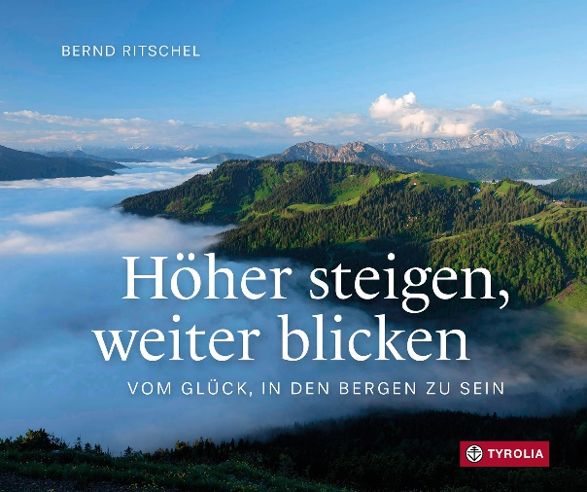

Bernd Ritschel
Höher steigen, weiter blicken
Vom Glück, in den Bergen zu sein

48 Seiten, 22 ganzseitige farbige Abbildungen
18 x 15 cm, gebunden
Tyrolia-Verlag, Innsbruck-Wien 2024
ISBN 978-3-7022-4170-4
€ 14,–

„Berg-Botschaften“ zum Verschenken – für alle, die gern in die Berge gehen

Von Zeit zu Zeit braucht man einen neuen Standpunkt, damit man die Welt wieder mit anderen Augen sieht. Vielen Menschen gelingt dies am besten in den Bergen. Die Berge sind ihnen Rückzugsraum, Kraft- und Sehnsuchtsort, wo sie Abstand vom Alltag finden und frische Energie tanken. Mit stimmungsvollen Fotos und kurzen, sinnstiftenden Texten spiegelt dieses Geschenkbuch das Erlebnis des Bergwanderns und Bergsteigens und die damit verbundenen wohltuenden Erfahrungen wider. Ein ideales Geschenk mit inspirierenden Botschaften für und von Menschen, die die Berge lieben.
Der Fotograf und Herausgeber
Bernd Ritschel, geb. 1963, zu Hause in Kochel am See (Bayern), lebt als freier Fotograf seit mehr als 40 Jahren seine Leidenschaft für die Berge und zählt zu den renommiertesten Bergfotografen und erfolgreichsten Bergbuchautoren im deutschsprachigen Raum. Er veröffentlichte über 30 Bildbände, ein Foto-Lehrbuch, zahlreiche Kalender und hält Vorträge und Foto-Workshops. Zuletzt erschien bei Tyrolia der Bildband „Alpengletscher. Eine Hommage“. Mehr unter www.lightwalk.de

